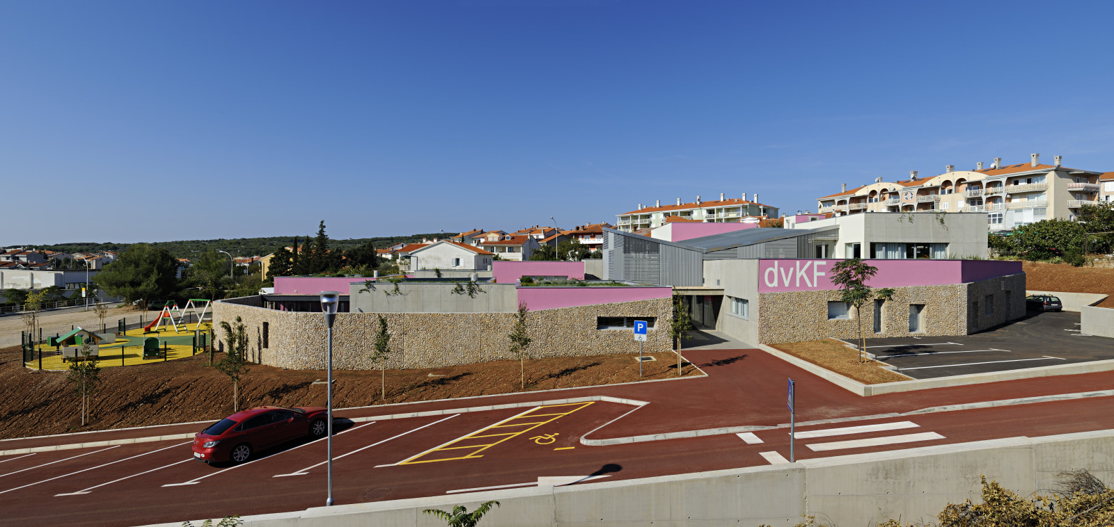

OBAVIJEST O UPISU DJECE RANE I PREDŠKOLSKE DOBI
U Redoviti program i Posebni 5,5-satni program za djecu s težim teškoćama u razvoju za pedagošku godinu 2025./2026. koja počinje 01. rujna 2025. godine
Upisi djece rane i predškolske dobi u predškolsku ustanovu Grad Krk, Dječji vrtić ''Katarina Frankopan'' vrše se za sljedeće programe i objekte:

- Redoviti program za djecu od jedne do tri godine života u:
– Dječji vrtić u sjedištu u Krku i područnim vrtićima: Područni vrtić Omišalj, Područni vrtić Njivice, Područni vrtić Malinska, Područni vrtić Milohnići i Područni vrtić Baška.
- Redoviti program za djecu od tri godine života do polaska u školu u:
– Dječji vrtić u sjedištu u Krku i područnim vrtićima: Područni vrtić Omišalj, Područni vrtić Njivice, Područni vrtić Malinska, Područni vrtić Milohnići, Područni vrtić Vrh, Područni vrtić Krk, Područni vrtić Punat, Područni vrtić Baška, Područni vrtić Vrbnik i Područni vrtić Polje.
- Posebni 5,5-satni program za djecu s težim teškoćama u razvoju za djecu od tri godine do polaska u školu u:
– Dječji vrtić u sjedištu u Krku.
Prijave se primaju od 22.travnja 2025. do 05.svibnja 2025. godine.

- Putem e-pošte za:

Naziv vrtića u koji želite upisati dijete: | E-mail adresa za slanje prijave:
Dječji vrtić u sjedištu: Krk | pedagogkrk@dvkf-krk.hr
Područni vrtić: Malinska | psiholog@dvkf-krk.hr
Područni vrtići: Omišalj, Njivice, Milohnići, Vrh, Punat, Baška, Vrbnik, Polje | pedagog@dvkf-krk.hr
Za dostavu dokumenata putem e-pošte:

- Format datoteke – Dokumenti moraju biti dostavljeni u PDF formatu. Ako imate dokumente u drugom formatu (npr. Word, JPG), potrebno ih je pretvoriti u PDF prije slanja.
- Način preuzimanja – Dokumente trebate preuzeti putem središnjeg državnog portala e-Građani. To znači da se morate prijaviti na portal e-Građani, pronaći odgovarajuće dokumente i preuzeti ih direktno s platforme.
- Skeniranje dokumenata – Ako imate fizičke dokumente, potrebno ih je skenirati pomoću skenera ili mobilne aplikacije koja podržava kvalitetno skeniranje i spremanje u PDF format.
- Dostava – Nakon što su dokumenti u ispravnom formatu, potrebno ih je dostaviti na jednu od gore navedenih e-mail adresa.

- Putem poštanskog ureda preporučenom pošiljkom na adresu: Grad Krk, Dječji vrtić ''Katarina Frankopan'', Smokvik 7, 51500 Krk.
– Pošiljka mora biti predana poštanskom uredu najkasnije 05. svibnja 2025. godine te na njoj mora biti otisnut poštanski žig tog ili ranijeg datuma kao dokaz o pravovremenom slanju.
– Protekom roka, pristigle prijave za upis smatrati će se nepravovremenim i neće se uzeti u upisni postupak.

Rješenje - Rezultati upisa u Redoviti program i Posebni 5,5 satni program za djecu s težim teškoćama u razvoju za pedagošku 2025./2026. godinu objavit će se 20.svibnja 2025.godine na mrežnoj stranici Vrtića, www.dvkf-krk.hr kao i na Oglasnoj ploči vrtića u sjedištu i područnim vrtićima.

Roditelj/staratelj/udomitelj je kod prijavljivanja djeteta za upis obvezan dostaviti sljedeću dokumentaciju:

- Popuniti obrazac prijave
(preuzima se na: https://dvkf-krk.hr/wp-content/uploads/2025/02/obrazac-prijave-za-upis-2025.pdf)
- Popuniti obrazac privole
(preuzima se na: https://dvkf-krk.hr/wp-content/uploads/2025/02/privola-roditelja_2025.pdf)
- Popuniti obrazac – Inicijalni razgovor
(preuzima se na: https://dvkf-krk.hr/wp-content/uploads/2025/02/obrazac-za-inicijalni-razgovor-2025.pdf)
- Dostaviti dokumentaciju kojom se dokazuju sljedeće osnove:

- rodni list djeteta ili izvadak iz matice rođenih djeteta (moguće ga je preuzeti na e-Građani: https://gov.hr/);
- potvrdu o obavljenom sistematskom pregledu djeteta – provjera redovitog cijepljenja (ne stariju od mjesec dana);
- za dijete roditelja invalida domovinskog rata – rješenje nadležnog ministarstva o statusu invalida Domovinskog rata;
- za dijete iz obitelji s troje ili više djece – rodne listove ili izvatke iz matice rođenih ostale malodobne djece (moguće ga je preuzeti na e-Građani: https://gov.hr/);
- za dijete zaposlenih roditelja – Potvrda Hrvatskog zavoda za mirovinsko osiguranje ili Elektronički zapis Hrvatskog zavoda za mirovinsko osiguranje o trenutačnom zaposlenju roditelja (ne starije od mjesec dana) (moguće preuzeti na e-Građani: https://gov.hr/);
- za roditelje zaposlene u inozemstvu – Ugovor ili potvrda kojom se dokazuje činjenica postojanja Ugovora o radu, odnosno činjenica mirovinskog osiguranja temeljenog na radu/prevedena i ovjerena od strane sudskog tumača (ne starije od mjesec dana);
- za dijete zaposlenog roditelja koji koristi pravo na neplaćeni dopust odnosno mirovanje radnog odnosa: potvrda/elektronički zapis o podacima evidentiranim u matičnoj evidenciji HZMO-a (ne stariji od mjesec dana) i odluka poslodavca/rješenje o korištenju prava na neplaćeni dopust/mirovanje radnog odnosa (moguće preuzeti na e-Građani: https://gov.hr/);
- za djecu s teškoćama u razvoju i kroničnim bolestima – nalaz i mišljenje nadležnog tijela iz sustava socijalne skrbi ili potvrdu izabranog pedijatra ili obiteljskog liječnika da je razmjer teškoća u razvoju ili kronične bolesti okvirno u skladu s listom oštećenja funkcionalnih sposobnosti sukladno propisu kojim se uređuje metodologija vještačenja;
- za dijete samohranog roditelja – elektronički zapis/izvadak iz matice rođenih roditelja (ne stariji od mjesec dana), smrtni list za preminulog roditelja, potvrda o nestanku drugog roditelja ili rješenje Centra za socijalnu skrb o privremenom uzdržavanju (državna privremena alimentacija) ili drugu javnu ispravu kojom se dokazuje da roditelj sam skrbi i uzdržava dijete;
- za dijete jednoroditeljske obitelji – elektronički zapis/izvadak iz matice rođenih roditelja (ne starije od mjesec dana) i presuda o razvodu braka ili odluka suda o povjeri djeteta na stanovanje ili izvješće o provedenom postupku obveznog savjetovanja pri Centru za socijalnu skrb ili drugi dokaz da drugi roditelj ne živi u zajedničkom kućanstvu;
- za dijete osobu s invaliditetom upisanu u Hrvatski registar osoba s invaliditetom – rješenje/potvrda o upisu u Hrvatski registar osoba s invaliditetom;
- za dijete koje je ostvarilo pravo na socijalnu uslugu smještaja u udomiteljskim obiteljima – rješenje/potvrda Centra za socijalnu skrb;
- za dijete koje ima prebivalište ili boravište na području dječjeg vrtića – dostaviti potvrdu o prebivalištu ili boravištu djeteta (ne stariju od mjesec dana) ili presliku osobne iskaznice djeteta ili presliku boravišne iskaznice djeteta (ne stariju od mjesec dana) (moguće preuzeti na e-Građani: https://gov.hr/);
- za dijete roditelja koje prima doplatak za djecu ili roditelja korisnika zajamčene minimalne naknade – rješenje o pravu na doplatak za djecu ili zadnji izvadak banke na kojem je vidljiva uplata dječjeg doplatka (ne starije od mjesec dana);
- ostalu dokumentaciju kojom se dokazuju činjenice dane u prijavi.

Podaci dobiveni od roditelja prikupljaju se i obrađuju sukladno propisima koji reguliraju Zaštitu osobnih podataka.

MJERILA ZA UPIS i NAČIN BODOVANJA https://dvkf-krk.hr/wp-content/uploads/2022/11/Pravilnik-o-upisu-u-DV-KF-Krk.pdf
Pravilnik o upisu u predškolsku ustanovu Grad Krk, Dječji vrtić "Katarina Frankopan"; članak 15.

Prednost pri upisu u Dječji vrtić za iduću pedagošku godinu ostvaruju djeca koja do 01. travnja tekuće godine navrše četiri godine života.

Nakon upisa djece iz stavka 1. ovog članka, djeca se upisuju u Dječji vrtić tako da prednost pri upisu imaju djeca prema sljedećem rasporedu:

- djeca roditelja invalida Domovinskog rata – 10 bodova
- djeca iz obitelji s troje ili više djece – 1 bod za svako dijete
- djeca oba zaposlena roditelja – 12 bodova
- djeca s teškoćama u razvoju i kroničnim bolestima koje imaju nalaz i mišljenje nadležnog tijela iz sustava socijalne skrbi ili potvrdu izabranog pedijatra ili obiteljskog liječnika da je razmjer teškoća u razvoju ili kronične bolesti okvirno u skladu s listom oštećenja funkcionalnih sposobnosti sukladno propisu kojim se uređuje metodologija vještačenja – 7 bodova
- djeca samohranih roditelja – 15 bodova
- djeca jednoroditeljskih obitelji – 3 boda
- djeca osoba s invaliditetom upisanih u Hrvatski registar osoba s invaliditetom – 10 bodova
- djeca koja su ostvarila pravo na socijalnu uslugu smještaja u udomiteljskim obiteljima – 1 bod
- djeca koja imaju prebivalište ili boravište na području Dječjeg vrtića – 30 bodova
- djeca roditelja koji primaju doplatak za djecu ili roditelja korisnika zajamčene minimalne naknade – 2 boda

Red prvenstva iz stavaka 1. i 2. ovog članka razrađuje se metodom bodovanja, a prvenstvo pri upisu u okviru utvrđenog broja slobodnih mjesta ostvaruje dijete s većim zbrojem bodova na listi prvenstva.
Ako dvoje ili više djece ostvari jednak broj bodova, redoslijed na listi reda prvenstva utvrđuje se po kriteriju starosti djeteta, od starijeg prema mlađem.
U slučaju da djeca s istim datumom rođenja ostvare jednak broj bodova, odnosno imaju direktan upis, prednost pri upisu ima ranije predani zahtjev.

